教学单元 | 《会计电算化》项目四 工资系统业务处理
一、授课信息
课程名称 | 4-2 工资项目设置及其数据变动
授课班级 | 21大会三班 | 授课时间 | 2022年4月22日第1.2 节
 | 21大会二班 |  | 2022年4月22日第3.4 节
授课地点 | 会计实训室 | 授课课时 | 2
所选教材 | 会计电算化（畅捷通T3版） 清华大学出版社
教学内容 | 工资系统中固定项目是必不可少的，包括“应发合计”、“扣款合计”、“实发合计”等，这些项目不能删除和重命名。第一次使用工资系统前，必须将所有人员的基本工资数据录入计算机，作为工资计算的基础数据。一般情况下，由于职工的当月应发工资会与考勤、工作业绩等因素有关，因此，每个月都需要对职工工资数据进行调整。
二、教学目标
知识目标 | 1.了解工资期初数据直接录入和使用IFF公式录入的两个方法  2.掌握期初工资数据录入的操作流程  3.掌握“计算”“汇总”按钮的使用
技能目标 | 1.能够区别工资期初数据直接录入和使用IFF公式录入的两个方法  2.能够使用“计算”“汇总”按钮的使用  3.能够根据企业实际需要，进行期初工资数据录入
素质目标 | 1.通过操作过程，使学生浏览、筛选获得有价值信息的能力提升，辅助学生“独立解决新问题”的素养提升  2.通过教学中师生交互学习体验，激发学生知学上进的意识  3.通过细致严谨的操作过程，培养学生爱岗敬业、努力钻研业务的职业态度，使所学知识和技能适应从事的工作  4.通过分组完成任务，培养学生团队协作的精神
三、教学重难点
教学重点 | 期初工资数据录入的操作流程
教学难点 | 区别工资期初数据直接录入和使用IFF公式录入的两个方法

四、教学实施过程
学情  调查 | 1.学生在学习基础会计时，已经对建立工资账套，基础信息设置有了比较深的学习，但是工资其他操作不是很清晰  2.学生上机时，绝大部分能完成布置的任务，极少数不自觉、不练习，要充分调动少数同学的积极性
课前
环节 | 教学内容 |  | 学生活动 | 教师活动 | 设计意图
课  前  导  知 | 1.云平台观看视频,了解本次课所要学习的内容  2.课前调查，预习效果反馈 |  | 1.发布任务于云平台；  2.通过云平台操作、发布课前调查表，邀请学生参与调查。  3.收集反馈信息，调整教学方案。 | 1.登陆课程云平台，领取任务单，自学知识，初步了解本节课内容;  2.在云平台上完成调查反馈表。 | 1.以学生为主体，以教师为主导，学生在教师指导下自主预习，培养学生的主动性和参与性。  2.保持课前沟通，了解学生的预习效果，为下一步调整教学方案做准备。
课中
环节时间 |  | 教学内容 | 教师活动 | 学生活动 | 设计意图
导  入  新  课  5min |  | 回顾之前的知识：  我们学习了建立工资账套、基础信息设置，那么我们的工资是如何计算出来的呢？这一节课我们就来共同探讨一下。 | 老师通过PPT演示，引入新课，并在此过程中提问上一节课的问题  引出这一节课内容 | 课堂回答老师提问的问题  回顾所学知识 | 通过复习回顾，加深对基础知识的认识，并通过问题引入新课，激发学生对学习新课的兴趣。
任  务  告  知  5min |  | 任务一：工资项目设置及其计算公式  任务二：输入期初工资数据  通过这两个任务的学习，进而达到会熟练操作工资系统中工资项目设置 | 向学生通过PPT展示本节课的任务， | 接受任务  进行思考 | 设置2个不同的任务，使学生在工作或者大赛过程中无论碰到哪一种经济业务都会操作。
任  务  一  实  施  30min |  | 1.工资项目设置即定义工资项目的名称、类型、宽度、小数、增减项。  固定项目：“应发合计”、“扣款合计”、“实发合计” 。工资项目的设置是针对所有工资类别的。  2.设置计算公式就是定义某些工资项目的计算公式及工资项目之间的运算关系。定义公式可通过选择工资项目、运算符、关系符、函数等组合完成。  定义公式时即可以直接输入，也可使用函数公式向导参照输入。 | 1、通过PPT  给学生讲解设置工资项目，以及设置工资项目的计算公式，注意IFF公式的熟练使用。  2、向学生展示增加增加工资项目、IFF公式的输入 | 1、在老师讲解概念和公式的时候，认真听讲，记好笔记。  2、辨别老师讲的是哪一个步骤。 | 设置工资项目并把计算公式紧接其后，有利于学生学习知识的相近性，并熟练掌握。
 |  | 给你们10分钟的时间进行设置工资项目，以及设置工资项目的计算公式 | 教师巡视各组所操作的情况，并指出错误的地方。 | 实践操作  小组合作  共同讨论完成 | 学生操作体现了以学生为主体，教师为主导的理念。
 |  | 随机抽取每一组的一个同学进行检验。  并分析计算公式输入错误的原因 | 老师随机抽取每一组的一个同学进行检验，然后说明原因。并讲解错误的地方。 | 学生认真听，观察好笔记 | 用试错的形式来解释抽象的理论知识，让学生容易理解，同时也调动学生的学习兴趣。
 |  | 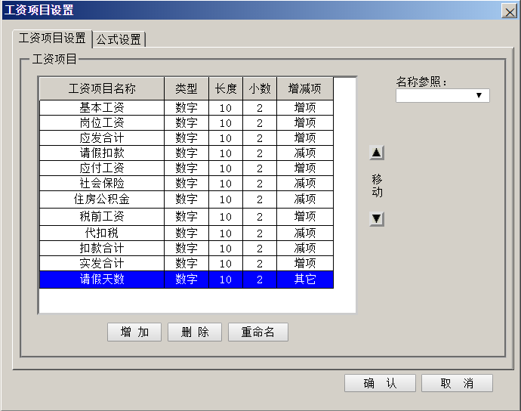  操作路径：工资→设置→工资项目设置  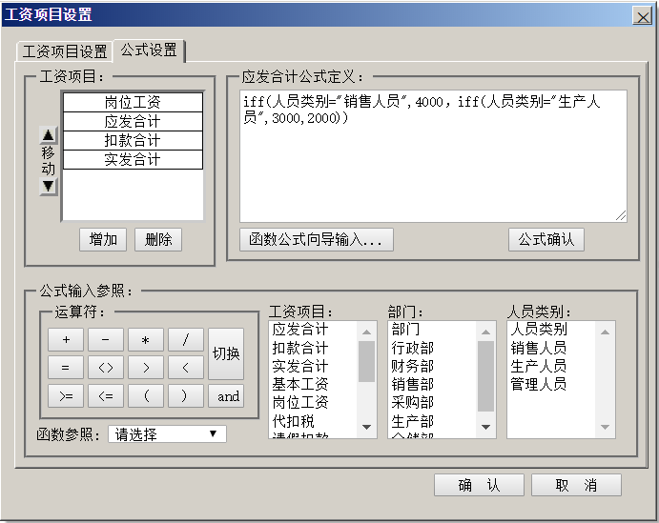  操作路径：工资→设置→工资项目设置→公式设置 | 老师借助PPT展示操作过程并总结每一步注意事项，同时也指出小组出错的地方 | 学生认真听，然后进行改正作品。 | 学生操作并认真观察，体现了以学生为主体，教师为主导的理念。同时培养学生分析问题动手解决问题的能力。
 |  | 注意：  1、定义工资项目计算公式要符合逻辑。系统将对公式进行合法性检查，对不符合逻辑的公式，系统将给出错误提示。  2、定义公式时要注意先后顺序，先得到的数据应先设置公式。可通过单击公式框的上下箭头调整计算公式顺序。 | 老师边通过PPT展示讲解。 | 学生听老师讲解，思考。 | 培养学生的观察能力和分析总结的能力，充分发挥学生的主观能动性。
任  务  二  实  施  30min |  | 1.输入期初数据，工资变动及计算  工资数据：固定工资数据是指每月相对固定不变的工资数据。基本工资、职务工资、岗位工资等。  变动工资数据是指每月都会发生变化的工资数据，  病事假扣款、水电费、代扣税等代扣款等。输入期初数据是指输入固定工资数据。  工资变动数据输入 | - 讲解输入期初数据，工资变动  - 操作演示 | 1.仔细观看课前微课视频，进行巩固  2.注意操作规范性 | 为上机操作做准备
 |  | 给你们15分钟的时间进行资产变动。 | 教师巡视各组所操作的情况，并指出错误的地方。 | 实践操作  小组合作  共同讨论完成 | 学生操作体现了以学生为主体，教师为主导的理念。
 |  | 随机抽取每一组的一个同学进行演示。  并分析不能变动的原因 | 老师随机抽取每一组的一个同学进行演示，然后说明原因。并讲解错误的地方。 | 学生认真听，观察好笔记 | “做中学，学中做”，让学生容易理解，同时也调动学生的学习兴趣。
 |  | 操作路径：工资→业务处理→工资变动  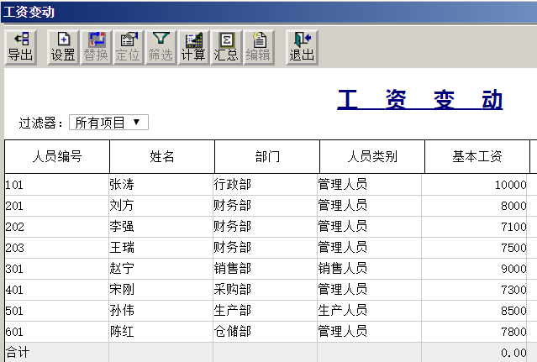 | 老师借助PPT展示操作过程并总结每一步注意事项，同时也指出小组出错的地方 | 学生认真听，然后进行改正作品。 | 学生操作并认真观察，体现了以学生为主体，教师为主导的理念。同时培养学生分析问题动手解决问题的能力。
 |  | - 筛选和定位  对数据记录的选择。  2. 页编辑  在工资变动界面提供了“编辑”按钮，可以对选定的个人进行快速录入。  3.替换就是将符合条件的人员的某工资项目的数据统一替换成某个数据。  4. 过滤器，对数据字段的选择。 | 老师边通过PPT展示讲解。 | 学生听老师讲解，思考。 | 培养学生的观察能力和分析总结的能力，充分发挥学生的主观能动性。
总  结  评  价  10min |  | 1.小组汇报  各小组组长汇报本组课前完成的工作情况，以及遇到的问题和解决方法。  2.每组推荐一名学生进行展示自己的操作  3.课堂总结  老师总结这次课所学的知识点及重难点。 | 1.老师听取各小组组长汇报，进行评价  2.对每组学生的展示进行总结  3.归纳本次课的知识点及重难点 | 1.组长汇报  2.观看同学作品  3.听老师总结，回顾知识点，记下没有掌握的知识 | 通过让学生总结汇报，培养培养学生理论联系实际的能力，增强学生合作探究能力，同时培养学生精益求精的工匠精神。
1+X  业财  一体  化、  技能  大赛  拓展 |  | 【1+X业财一体化证书、技能大赛场景模拟，进行工资项目设置及其数据变动】  1、工资项目设置  2、输入工资期初数据以及数据变动  3、要求：（在10分钟内完成） | 1、老师布置竞赛题目  2、在云平台后台评价学生完成情况，分享展示优秀作品。 | 学生领取题目，以组为单位完成，提交至云平台。 | 模拟大赛场景，进行题目竞赛，以赛促学，提高学生学习的积极性
板书  设计 |  | No.4-2工资项目设置及其数据变动  1.工资项目设置  2.输入工资期初数据以及数据变动
课后
反思

